**Sprint Review**

**Sprint 5**

Dalam sprint lima mengerjakan Fitur bookmark untuk user dapat menyimpan daftar buku sehingga tidak kehilangan/kelupaan pada buku-buku yang penting

‌

Hasil dari pengerjaan Sprint 5 :

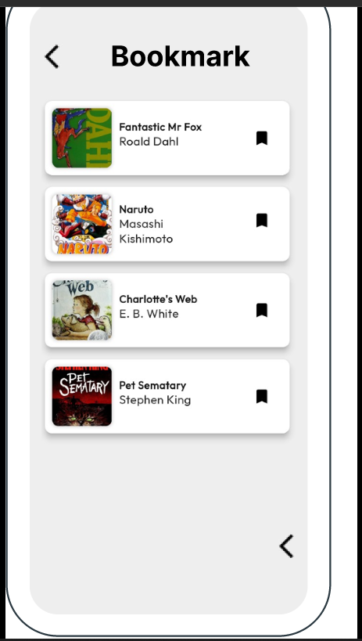

Hasil juga dapat dilihat dari FIGMA

LINK : <https://www.figma.com/proto/EfasoqQ2yGfSh6tLHLMAY3/Tim-Wacana?node-id=20-3&scaling=scale-down&page-id=0%3A1&starting-point-node-id=20%3A3&show-proto-sidebar=1>

**Sprint 6**

Dalam sprint 6 ini mengerjakan desain fitur dari Profil dimana User dapat memiliki profil sendiri untuk melihat data data dari Buku yang dipinjam

Hasil dari pengerjaan sprint 6 :

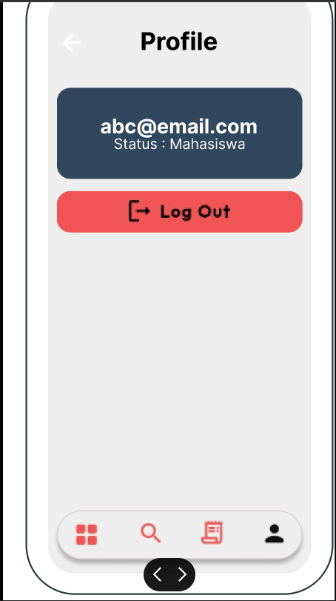

Hasil juga dapat dilihat dari FIGMA

LINK : <https://www.figma.com/proto/EfasoqQ2yGfSh6tLHLMAY3/Tim-Wacana?node-id=20-3&scaling=scale-down&page-id=0%3A1&starting-point-node-id=20%3A3&show-proto-sidebar=1>

**Sprint 7**

Dalam sprint 7 ini mengerjakan desain fitur dari Pencarian diamana User dapat melakukan pencarian buku yang hendak dicari, sehingga tidak kesulitan mencari buku yang mau di pinjam atau dipakai

Hasil dari pengerjaan sprint 7 :

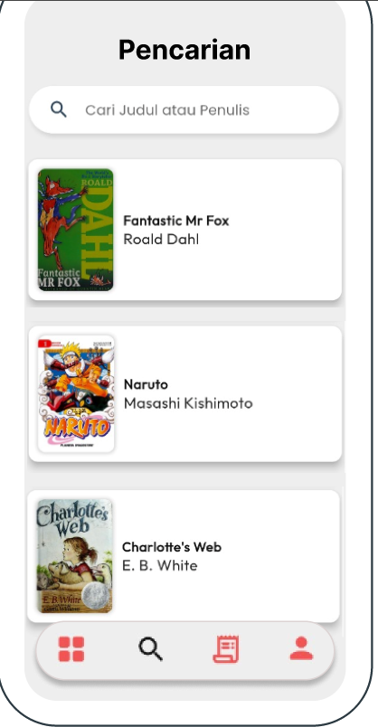

Hasil juga dapat dilihat dari FIGMA

LINK : <https://www.figma.com/proto/EfasoqQ2yGfSh6tLHLMAY3/Tim-Wacana?node-id=20-3&scaling=scale-down&page-id=0%3A1&starting-point-node-id=20%3A3&show-proto-sidebar=1>

**Sprint 8**

Dalam sprint 8 ini mengerjakan desain fitur dari Daftar Populer diamana User dapat melihat buku buku yang terbilang poluler di dalam aplikasi

Hasil dari pengerjaan sprint 8 :

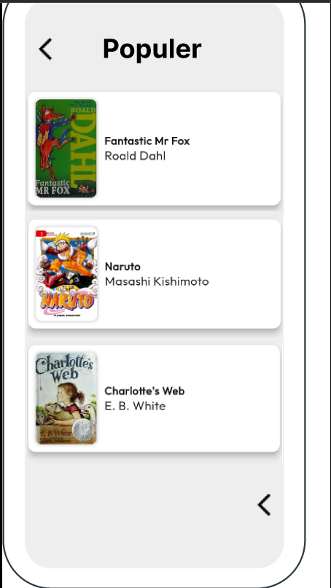

Hasil juga dapat dilihat dari FIGMA

LINK : <https://www.figma.com/proto/EfasoqQ2yGfSh6tLHLMAY3/Tim-Wacana?node-id=20-3&scaling=scale-down&page-id=0%3A1&starting-point-node-id=20%3A3&show-proto-sidebar=1>